**Практична робота №4**

**Тема: Складання та виконання алгоритмів з повторенням.**

**Мета:** навчитися створювати та редагувати зображення засобами графічного редактора; у середовищі Скретч створювати проекти та запускати їх на виконання.

**Хід роботи:**

1. **Виконайте наступні завдання:**

**Завдання 1. Фанфари**

**Зміни проект Фанфари так, щоб мелодію виконували духові інструменти, а в алгоритмі було використано найменшу кількість команд.**

1. Відкрийте файл **Фанфари**, що міститься в папці **Алгоритми з повторенням і розгалуженням** в **Мої документи** (або **Документи**). Запустіть його на виконання. Переконайтеся, що мелодія фанфар звучить тричі.
2. Змініть параметри команди **Задати інструмент** так, щоб мелодію виконували духові інструменти.
3. Видаліть команди, що повторюються, та помістіть їх у тіло циклу, обравши потрібну команду повторення (в меню **Керувати**).
4. Видаліть зайві команди. Запустіть програму на виконання та переконайтеся, що мелодія не змінилась.
5. Покажіть виконане завдання вчителю.

**Завдання 2. Квітка**

**Засобами графічного редактора подайте алгоритм створення квітки з одного фрагмента – пелюстки. Скористайтеся одним із шаблонів структури повторення, який збережено у файлі Повторення_шаблони.jpg, та фрагментом проекту в середовищі Скретч:**

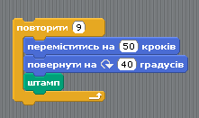

1. У графічному редакторі **Paint** відкрийте **Мої документи** (або **Документи)/ Алгоритми з повторенням і розгалуженням/ Повторення_шаблони.jpg .**
2. Оберіть один із шаблонів структури повторення та видаліть шаблон, що не буде використовуватись.
3. У фігуру запишіть висловлювання, істинність якого забезпечить завершення створення потрібного зображення.
4. У фігури запишіть відповідні команди руху, повороту та копіювання
5. Покажіть виконане завдання вчителю.

**Завдання 3. Манеж**

**Створіть проект Манеж, у якому кінь рухатиметься по колу, поки програму не буде зупинено.**

1. У середовищі **Скретч** створіть новий проект.
2. Змініть (**Образи/Імпортувати**) образ виконавця алгоритму **Рудий кіт** на **Кінь** (***horse1-b***), імпортувавши його із папки **Animals**, яка знаходиться у папці **Costumes**.
3. Змініть вигляд сцени на **Ігрове поле** (***playing-field***) із папки **Спорт** (***Sport***), яка знаходиться у папці **Media/Backgrounds**.
4. 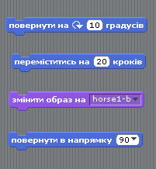Оберіть, які із запропонованих дій

мають міститись в тілі циклу:

1. Додайте до програми команди, які повторюватимуть обрані згідно умови завдання.
2. Запустіть складену програму на виконання.
3. Покажіть виконане завдання вчителю.

**Завдання 4. Веселка**

**Створіть проект, за яким для об’єкта Ноутбук буде послідовно з інтервалом 1с змінюватись колір екрана (10 повторень) так, як змінюються кольори веселки:**



1. У середовищі **Скретч** створіть новий проект.
2. Із папки **Предмети** (***Things***), яка знаходиться у папці **Costumes**, імпортуйте новий образ виконавця – **Ноутбук** (***laptop***).



1. Скопіюйте образ ***7 раз***, для кожного з образів змініть вигляд так, щоб екран був потрібного кольору. Скористайтесь при цьому вбудованим графічним редактором середовища **Скретч** (*натиснувши два рази ЛКМ на кожному образі*).
2. 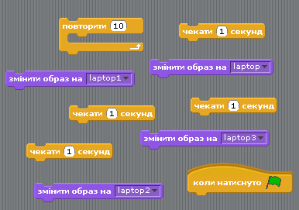Сплануйте, які команди потрібні для того, щоб отримати на сцені результат, що відповідає умові задачі. Оберіть та перемістіть потрібні команди в область побудови програми із запропонованих (див. **малюнок_1**).
3. Запустіть програму на виконання. Перевірте, чи відповідають події на сцені умові завдання.
4. Покажіть виконане завдання вчителю.

**ІІ. Вилучіть створені об’єкти. малюнок_1**

**ІІІ. Запишіть висновок до практичної роботи.**